**Лабораторное занятие № 1**

**Тема: Изучение интерфейса операционной системы Windows**

**Задание №1**

1. версия операционной системы;

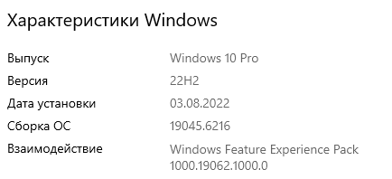

1. тип процессора и его частота;

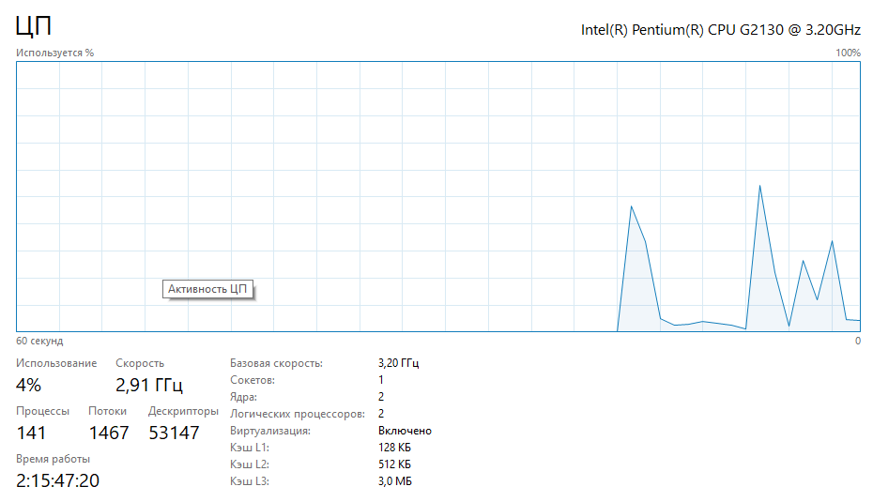

1. разрядность ОС и процессора;



1. объем ОЗУ;



1. имя ПК;

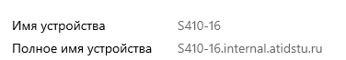

1. наименование рабочей группы (домена);
2. объем жесткого диска (или нескольких локальных дисков);

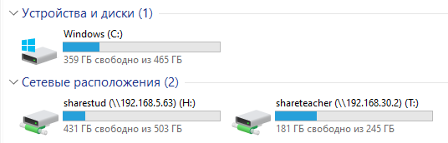

1. разрешение экрана (текущее);

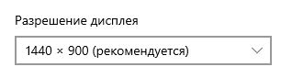

1. тип видеоадаптера и его модель;

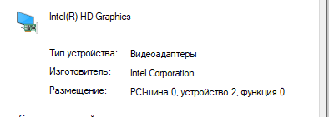

1. тип сетевой карты и ее ID;

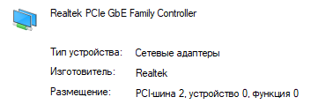

1. частота обновления экрана;

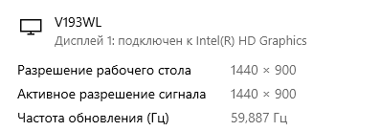

1. список подключенных устройств и принтеров;



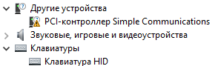

1. количество ядер процессора;





1. примеры работающих и неработающих служб;





15) название антивируса, который активен

